Как правильно вызывать экстренные службы по сотовому телефону
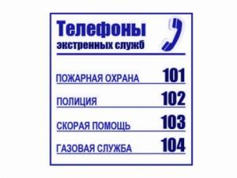
Для дозвона до диспетчеров экстренных служб с сотового телефона необходимо набрать комбинацию из трёх цифр, первой из которых идёт «1», далее следуют две известные цифры вызова экстренных служб «01», «02» и т.д., на сегодняшний день они остались неизменными.
Номера вызова экстренных служб с сотовых телефонов для всех операторов:
101 - пожарная охрана
102 - полиция
103 - скорая помощь
104 - аварийная служба газовой сети.
Для вызова экстренных служб со стационарного телефонного аппарата можно использовать стандартный набор номеров:
01 - пожарная охрана
02 - полиция
03 - скорая помощь
04 - аварийная служба газовой сети.
Звонок в диспетчерские службы всех экстренных служб является бесплатным.

